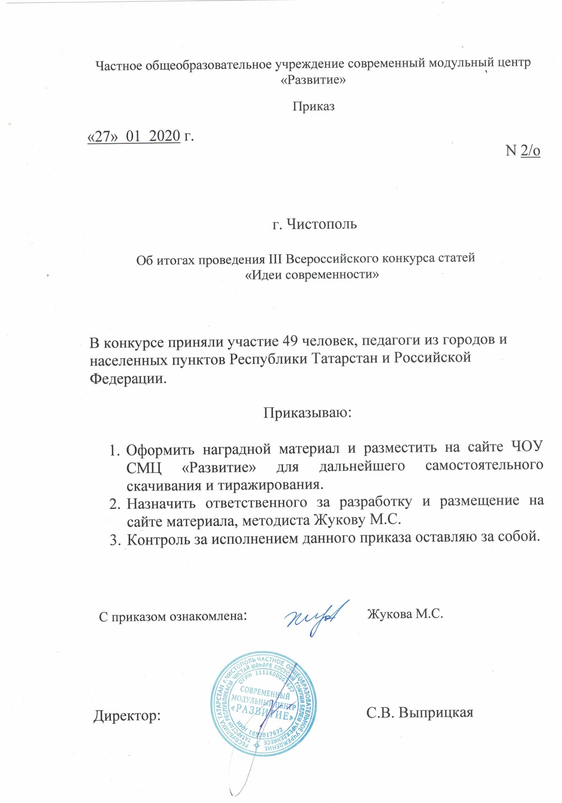

ПРОТОКОЛ
III Всероссийский конкурс статей «Идеи современности»
№ |  | ФИО участника | Должность | Название работы | Образовательное учреждение,  Город | МЕСТО
Номинация «Общее образование»
1 | Салахова Наиля Мингаязовна |  | учитель начальных классов первой квалификационной категории | «Современные технологии в работе с одаренными детьми. Программа «Одаренные дети» | МБОУ «Cредняя общеобразовательная школа №6 г.Лениногорска" муниципального образования "Лениногорский муниципальный район" РТ | 1 МЕСТО
2 | Орешина Ольга Петровна |  | учитель начальных классов первой квалификационной категории | «Современные технологии в работе с одаренными детьми. Программа «Одаренные дети» | МБОУ «Cредняя общеобразовательная школа №6 г.Лениногорска" муниципального образования "Лениногорский муниципальный район" РТ | 1 МЕСТО
3 | Гафарова Гульнара  Галимхановна |  | учитель высшей квалификационной категории | «Туган ягымдагы милли бәйрәмнәр һәм йолалар» | МБОУ «Школа №175» г. Казань | 2 МЕСТО
4 | Охотникова Юлия  Павловна |  | Учитель музыки первой квалификационной категории | Рабочая программа кружка «До-ми-солька» | МБОУ «Гимназия №32» г.Нижнекамск | 2 МЕСТО
Номинация «Дошкольное образование»
5 | Гайнутдинова Альбина Рустамовна |  | Воспитатель | Мастер-класс «Речевое развитие дошкольников при помощи метода Сторителлинга и Кубиков историй» | МБДОУ «Детский сад комбинированного вида № 5» г.Лениногорск | 1 МЕСТО
6 | Ермолаева Ольга Алексеевна, Кашипова Гульнар Миннефаизовна |  | Воспитатели, высшей квалификационной категории | Экопластика - как вид деятельности в экологическом воспитании дошкольников. | МБОУ НШДС №71 НМР РТ Нижнекамск | 3 МЕСТО
7 | Хайрутдинова Алевтина Валентиновна |  | воспитатель первой квалификационной категории | «Моя профессия – моя дорога в будущее» | МБДОУ "Детский сад присмотра и оздоровления №19 "Красная Шапочка" ЗМР РТ», Зеленодольск | 1 МЕСТО
8 | Валиуллина Алия Шамиловна, Фаттахова Ильмира Атласовна |  | воспитатели | Квест-игра «Путешествие по родному городу - Лениногорск» | МБДОУ «Детский сад комбинирован ного вида №5» г. Лениногорск | 3 МЕСТО
9 | Валиева Оксана Евгеньевна, Хабибуллина Гульнар Ильгизаровна |  | Воспитатель первой квалификационной категории, Старший воспитатель | Дидактическая игра «Составь слово» | МБДОУ «Детский сад № 8 комбинированного вида» Советского района г. Казани | 2 МЕСТО
10 | Низамова Танзиля Халиковна |  | воспитатель | «Физкультминутки с Мияу и Акбай» | МБДОУ «Детский сад комбинирован ного вида №5» г. Лениногорск | 2 МЕСТО
11 | Гумарова Венера Мударисовна |  | воспитатель | Мастер-класс «Эффективные приемы вовлечения родителей в проектную деятельность» | МБДОУ «Детский сад комбинирован ного вида №5» г. Лениногорск | 2 МЕСТО
12 | Бурлуцкая Екатерина Михайловна |  | воспитатель | Проект « За здоровьем в детский сад» | МБДОУ «Детский сад комбинированного вида №5» г. Лениногорск | 3 МЕСТО
13 | Музипова Светлана Ривкатовна |  | воспитатель | Авторское дидактическое пособие - ширма «Моя семья». | МБДОУ «Детский сад комбинированного вида №5» г. Лениногорск | 1 МЕСТО
14 | Музипова Светлана Ривкатовна |  | воспитатель | Мастер-класс «Все мы разные, но мы вместе» | МБДОУ «Детский сад комбинированного вида №5» г. Лениногорск | 2 МЕСТО
15 | Куркина Гульназ Фархатовна |  | воспитатель | Сценарий ОД по речевому развитию «Активизация словаря через применение игровых технологий» | МБДОУ «Детский сад комбинированного вида № 5» г. Лениногорск | 3 МЕСТО
16 | Мурзина Лилия Миннахматовна |  | Воспитатель по обучению татарскому языку | Игра- путешествие «Веселый калейдоскоп» | МБДОУ «Детский сад комбини рованного вида №8» г. Казань | 2 МЕСТО
17 | Резванова Татьяна Ивановна |  | воспитатель | Интегрированная ООД в рамках тематического дня «Мои родители» по проекту «Семьеведение» на тему «Я люблю своих маму и папу» | МБДОУ «Детский сад комбинирован ного вида №5» г. Лениногорск | 1 МЕСТО
18 | Карпова Любовь Михайловна |  | Учитель - логопед | Об образовании детей с особыми потребностями и возможностями. | МБДОУ «Детский сад №175 комбинированного вида» г.Казань | 3 МЕСТО
19 | Рузанова Татьяна Александровна |  | воспитатель | Проект по самообразованию на тему: «Развитие творческого воображения у детей дошкольного возраста в процессе интеграции | МБДОУ «Детский сад комбинированного вида №5» г. Лениногорск | 2 МЕСТО
20 | Шакирова Милеуша Рафаиловна |  | Воспитатель | Конспект открытого ООД в разновозрастной группе по теме: «Закрепление изученного материала по сказке «Колобок» | МБДОУ «Детский сад «Березка» г. Тетюши | 3 МЕСТО
21 | Хамиева Ляйля Радиковна |  | учитель-логопед высшей квалификацион ной категории | Насекомые. «Шестиногие малыши» | МБДОУ «Детский сад комбинирован ного вида №14 «Родничок» г. Азнакаево | 1 МЕСТО
22 | Иванова Екатерина Вадимовна Фахрутдинова Ляйсан Назиповна |  | Учитель-логопед воспитатель | Дидактическая игра «Волшебный сундучок» | МБДОУ «Детский сад № 8 комбинированного вида» Советского района г. Казани | 3 МЕСТО
23 | Герасименко Марина Викторовна |  | Воспитатель высшей квалификационной категории | Проект «Занимательная интерактивная тетрадь» | МБДОУ «Детский сад комбинированного вида № 75 «Гвоздичка» | 1 МЕСТО
24 | Сальманова Алсу Рифгатовна |  | Воспитатель по обучению детей татарскому языку первой квалификационной категории | Проект «Занимательная интерактивная тетрадь» | МБДОУ «Детский сад комбинированного вида № 75 «Гвоздичка» | 1 МЕСТО
25 | Гук Юлия Петровна |  | Воспитатель | «Варежки для Деда Мороза» | МБДОУ «Детский сад комбинированного вида №5» г. Лениногорска РТ | 2 МЕСТО
26 | Русяева Елена Михайловна |  | Воспитатель первой квалификационной  Категории | «Осенние листья» | МБДОУ «Детский сад комбинированного вида №5» г. Лениногорска РТ | 3 МЕСТО
27 | Каримова Марина Валерьевна |  | Воспитатель | Конспект интегрированного занятия во второй младшей группе по развитию речи «Прогулка в сказочном лесу» | МБДОУ «Детский сад комбинирован ного вида №41 Подснежник» г. Набережные Челны | 3 МЕСТО
28 | Павельева Нина Владимировна |  | Воспитатель | Проект «Игра как средство образовательной деятельности в условиях реализации ФГОС» | МБДОУ «Детский сад комбинирован ного вида №5» г. Лениногорск | 1 МЕСТО
29 | Ханиева Джамиля Римовна |  | Музыкальный руководитель высшей квалифи кационнй категории | «Использование народных национальных традиций в музыкальном воспитании детей дошкольного возраста» | МБДОУ «Детский сад комбинированного вида №14 «Родничок» г. Азнакаево РТ | 1 МЕСТО
Номинация «Дополнительное образование»
30 |  | Галаванова Татьяна Прокопьевна | Педагог дополнительного образования, высшая кв.категория | «Выявление, развитие и поддержка детской одаренности в объединении «Начальное техническое моделирование» | МБУ ДО «ЦДТТ», г. Елабуга | 2 МЕСТО
31 |  | Хафизова Гульнара  Расиховна | преподаватель | Сценарий школьного конкурса чтецов «Жди меня, и я вернусь, только очень жди…», посвященного 75-летию со Дня Победы в Великой Отечественной войне. | МБУ ДО «Детская школа искусств» Нижнекамского муниципального района Республики Татарстан | 3 МЕСТО
32 |  | Котлярова Арина  Вячеславовна | Преподаватель вокально-хоровых дисциплин | «Здоровьесберегающие технологии на уроках вокала» | МБУ ДО «Детская школа искусств», г.Нижнекамск | 3 МЕСТО
33 |  | Галимуллина Лейсан  Ахмадулловна | преподаватель класса скрипки высшей квалификационной категории | «Воспитание толерантности и самоутверждения личности ребёнка средствами музыкального искусства» | МБУ ДО «Детская музыкальная школа №20 приволжского района» г. Казань | 2 МЕСТО
34 |  | Вафина Алия Рафаилевна | Преподаватель хореографии | «Урок и методы преподавание народно сценического танца» | МБУ ДО «Детская школа искусств» | 3 МЕСТО
35 |  | Надырова Люция Ильмировна | Преподаватель баяна | «Методическая разработка учебного занятия» | МБУ ДО «Детская школа искусств» г. Нижнекамск | 2 МЕСТО
36 |  | Шайдуллина Диляра  Наиловна | Преподаватель хореографии | Комплекс инновационных методов на занятиях по хореографии в детской школе искусств, способствующих развитию творческой одаренности детей. | МБУ ДО «Детская школа искусств» | 3МЕСТО
37 |  | Самигуллина Лариса  Ивановна | Преподаватель Высшей квалификационной категории | «Творческое развитие и самореализация учащихся детских музыкальных школ на основе интеграции вокального и хореографического искусств» | МБУДО «Детская музыкально-хореографическая школа №12», г. Казань | 1 МЕСТО
38 |  | Егорова Марина Ильинична | Преподаватель Первой Квалификационной категории | «Творческое развитие и самореализация учащихся детских музыкальных школ на основе интеграции вокального и хореографического искусств» | МБУДО «Детская музыкально-хореографическая школа №12», г. Казань | 1 МЕСТО
39 |  | Ергакова Василина  Николаевна | Преподаватель Высшей квалификационной категории | «Формирование гармонически развитой личности как основная задача музыкального воспитания детей в условиях дополнительного образования» | МБУДО «Детская музыкально-хореографическая школа №12», г. Казань | 3 МЕСТО
40 |  | Вафина Лилиана  Ренатовна | Преподаватель Высшей Квалификационной категории | «Формирование гармонически развитой личности как основная задача музыкального воспитания детей в условиях дополнительного образования» | МБУДО «Детская музыкально-хореографическая школа №12», г. Казань | 3 МЕСТО
41 |  | Мартынова Ольга  Николаевна | Преподаватель Высшей квалификационной категории | «Современные технологии приобщения детей к хоровому искусству» | МБУДО «Детская музыкально-хореографическая школа №12», г. Казань | 2 МЕСТО
42 |  | Фасхутдинова Альбина Саматовна | Преподаватель музыкально-теоретических дисциплин, фортепиано | Методическая статья «Роль преподавателя фортепиано в развитии будущего музыканта исполнителя» | МБУДО «Детская школа искусств», г. Нижнекамск | 2 МЕСТО
43 |  | Фазлиева Альбина  Мизхатовна | Преподаватель музыкально-теоретических дисциплин, фортепиано | Методическая статья «Роль преподавателя фортепиано в развитии будущего музыканта исполнителя» | МБУДО «Детская школа искусств», г. Нижнекамск | 2 МЕСТО
Номинация «Среднее профессиональное образование»
44 |  | Сибгатуллина Альбина Денисовна | Преподаватель истории высшей квалификационной категории | Педагогический проект «Внедрение технологии проведения дискуссионной площадки посредством портала «Электронное образование в Республике Татарстан» в процессе преподавания истории» | ГАПОУ «Нижнекамский многопрофильный колледж», г. Нижнекамск | 3 МЕСТО
45 |  | Есипова Марина  Александровна | преподаватель первой квалификац ионной категории | Урок мужества «Имя твое неизвестно, подвиг твой бессмертен». | Филиал «Нижнекамского агропромышленного колледжа» г. Агрыз | 1 МЕСТО

